**FÉDÉRATION GÉNÉRALE DES RETRAITÉS**

**DE LA FONCTION PUBLIQUE**

La **FGR-FP** est un outil de défense

des intérêts des retraités

de la Fonction publique



Solidaire et active

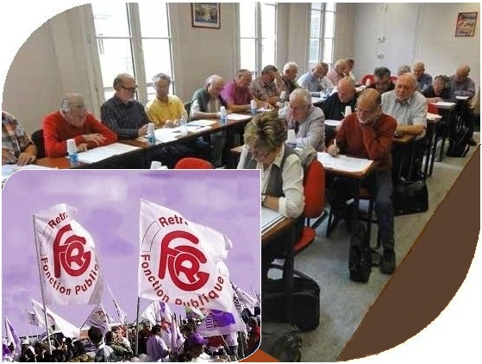

**La FGR-FP est unitaire**

**DE PAR SA COMPOSITION**

Parmi les organisations de retraités, la FGR-FP tient une place particulière. Depuis 1936 elle rassemble des fonctionnaires retraités de toutes origines et de tous horizons, avec ou sans passé syndical ou mutualiste.

**DE PAR L'EXISTENCE DU PÔLE DES RETRAITÉS**

Elle a constitué avec quatre autres associations (La Poste/France Télécom, Police, Gendarmerie, Officiers mariniers), le Pôle des retraités de la Fonction publique qui regroupe 200 000 membres.

**DE PAR SES RELATIONS SYNDICALES**

* avec les principales fédérations et syndicats de fonctionnaires : FSU, UNSA, FO et Solidaires.
* avec les Unions Confédérales de Retraités, avec lesquelles elle se réunit et agit régulièrement.

**DE PAR SA SOLIDARITÉ ACTIVE**

* avec les mutuelles de fonctionnaires regroupées au sein de la Mutualité Fonction publique.



**FGR-FP SIÈGE NATIONAL** :

20 rue Vignon 75009 PARIS | tel : 01 47 42 80 13 |

fgrfp@wanadoo.fr | www.fgrfp.org |

En qualité d’adhérent(e)

de ton syndicat affilié à la FGR-FP**,**

* tu pourras bénéficier des services de la FGR-FP,
* tu seras directement intégré(e) dans les rangs de la section départementale FGR-FP de ton lieu de domicile.

**Découvrez la FGR-FP sur son site internet : www.fgrfp.org**

**Informer**

**Réunir**

**Agir**

www.fgrfp.org

**FÉDÉRATION GÉNÉRALE DES RETRAITÉS DE LA FONCTION PUBLIQUE**

La **FGR-FP** est connue et représentative à tous les niveaux

* **AU PLAN NATIONAL**

La FGR-FP intervient auprès des ministères (Fonction publique, Santé, Personnes Agées, Finances) ainsi qu'auprès des commissions et groupes parlementaires.

Elle agit seule ou dans le cadre de ses partenariats (Unions confédérales des retraités, Pôle des retraités). Elle dispose d'un titulaire et d'un suppléant au Comité national des retraités et personnes âgées (CNRPA).

* **AU PLAN LOCAL**

La FGR-FP intervient auprès des services de la Pré­fecture et du Conseil général ainsi qu'auprès des élus, députés, sénateurs, conseillers régionaux et généraux.

Elle est présente dans les Comités départementaux des retraités et personnes âgées (CODERPA). Elle est aussi un lieu de rencontre de bénévoles qui font parta­ger leurs engagements dans des actions de solidarité.

**La FGR-FP rassemble des adhérents** qui ont acquis des expériences dans les diverses administra­tions de l'État et des collectivités locales. Elle est un lieu de réflexion et de débats, d'analyse, de critique et de proposition. Elle s’appuie sur ses motions revendicatives votées en congrès pour agir et défendre ses adhérents, pour faire connaître régulièrement ses positions aux médias.

La FGR-FP publie huit fois par an une revue**, *le Courrier du Retraité,*** par laquelle elle informe tous ses adhérents de ses activités et de la vie interne et développe des sujets de portée générale dans les domaines liés à ses revendications.

Chacun peut s'impliquerdans ses structures, nationales ou locales. Il y règne un esprit de tolérance, de solidarité et d'amitié, conforme aux valeurs que défend notre Fédération.

Dans chaque section, les adhérents reçoivent éga­lement, une ou plusieurs fois par an, des informa­tions sur les activités départementales, dates des réunions...





image3391m.png

image3391m.png

image337s.pngimage337s.png

image337.png

C:\Users\Daniel2\Desktop\dépliant_doc\image3351.png

“

Pour améliorer encore votre défense,

C:\Users\Daniel2\Desktop\dépliant_doc\image3391.pngC:\Users\Daniel2\Desktop\dépliant_doc\image337.png la FGR-FP



a besoin

de vous

”

image337.pngC:\Users\Daniel2\Desktop\dépliant_doc\image337.pngC:\Users\Daniel2\Desktop\dépliant_doc\image3391.png